АНАЛИТИЧЕСКАЯ ЗАПИСКА
О СОЦИАЛЬНО-ЭКОНОМИЧЕСКОМ ПОЛОЖЕНИИ
ПАВЛОВСКОГО МУНИЦИПАЛЬНОГО РАЙОНА

Территория Павловского муниципального района составляет 1,9 тыс.кв.км. В состав Павловского муниципального района входят одно городское и 14 сельских поселений. Наиболее крупными являются села: Воронцовка, Лосево, Русская Буйловка, Петровка. По оперативным данным численность населения на конец отчетного периода составляет 53,1 тыс. человек, в селах района – 28,9 тыс. человек.
Район характеризуется невысоким уровнем плодородия. На территории муниципального района расположено Шкурлатовское месторождение гранита, на основе которого работает АО «Павловск Неруд». Богат Павловский район и такими полезными ископаемыми как глина, легкоплавкие суглинки, используемые в производстве кирпича.

Промышленность

Промышленность Павловского муниципального района представлена следующими видами экономической деятельности: добыча полезных ископаемых, производство пищевых продуктов, производство прочих неметаллических минеральных продуктов, прочие производства.
По оперативным данным объем отгруженных товаров собственного производства, работ и услуг, выполненных собственными силами, промышленных предприятий за 2019 год в действующих ценах составил 12316,5 млн. рублей или 112,1 % к уровню 2018 года.

Сельское хозяйство

За 2019 год по оперативным данным сельхозпредприятиями Павловского муниципального района произведено валовой продукции в действующих ценах на сумму 6785,7 млн. рублей, что составило 126,7 % от уровня данного показателя за 2018 год. В отчетном периоде в сельскохозяйственных предприятиях возросли объемы производства молока, мяса скота всех видов, зерна, подсолнечника, сахарной свеклы. Также на рост объемов произведенной продукции повлияло увеличение цен реализации на молоко, мясо крупного рогатого скота, зерно.
В отрасли растениеводства в отчетном периоде по сравнению с 2018 годом рост производства зерна в натуральном выражении составил 21,4 %, подсолнечника в натуральном выражении 26,2 %, сахарной свеклы - 92,9%.
В отрасли животноводства в отчетном периоде по сравнению с 2018 годом объем производства мяса на убой в живой массе составил 5,5 %, производство молока в натуральном выражении 20,4%.
По состоянию на 31.12.2019 г. в сравнении с 31.12.2018 г. в сельхозпредприятиях Павловского муниципального района поголовье крупного рогатого скота, свиней осталось на уровне прошлого года. Поголовье коров увеличилось на 232 головы или на 3,7 %.

Инвестиции

Инвестиционная деятельность является одним из основных факторов, определяющих экономическую ситуацию на территории Павловского муниципального района.
По оперативным данным инвестиции в основной капитал за 2019 год составили 5274,7 млн. рублей или 129,0 % от уровня значения за 2018 год, в том числе по кругу крупных и средних предприятий и организаций, расположенных на территории Павловского муниципального района, 4911,1 млн. рублей, что в 2,43 раза больше уровня прошлого года.
По итогам отчетного года введено в действие 16131,0 кв.м. жилья, что на 17 % больше уровня 2018 года; 6,57 км. газовых сетей, что на 10 % больше объемов 2018 года.

Социально-трудовая сфера

Численность населения на конец отчетного периода в муниципальном районе составила 53,1 тыс. человек, из которых 28,9 тыс. человек – сельские жители. За 12 месяцев 2019 года зарегистрировано актов рождения 363, смерти 769, при чем смертность превышает рождаемость в 2,1 раза. В результате естественная убыль населения составила 406 человек, за аналогичный период прошлого года – 470 человек. По оперативным данным миграционный прирост населения за 2019 год составил 39 человек, за 2018 год миграционная убыль составила 539 человек, в 2017 году 444 человека.
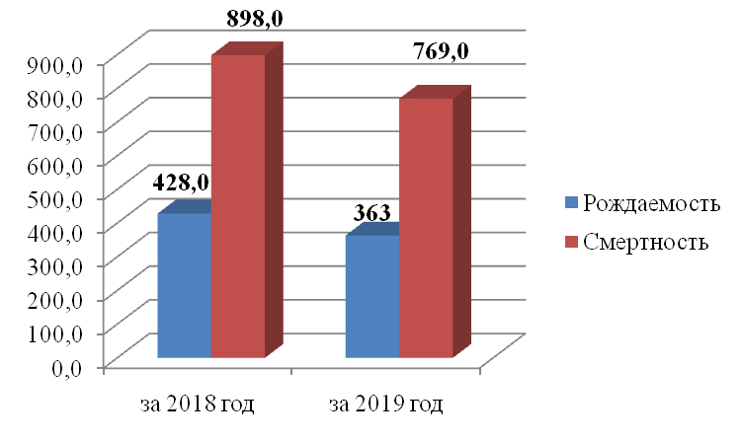

Рисунок 1. Показатели естественного движения населения, чел.

Численность экономически активного населения 28,2 тыс. человек или 53,1 % от общей численности населения, из которых 26,9 тыс. человек занято в экономике Павловского муниципального района.
Численность зарегистрированных безработных на 01.10.2020 г. составила 142 человека или 0,52 % к экономически активному населению Павловского муниципального района.
По состоянию на 01.10.2020 г.:
- количество свободных вакансий – 757 ед.;
- к общественным работам привлечено 46 безработных граждан.
Доля пенсионеров в общей численности населения составила 32,1 %. Средний размер назначенной месячной пенсии составил 13673,7 рубля.
Среднемесячная начисленная заработная плата по кругу крупных и средних предприятий Павловского муниципального района за январь-ноябрь 2019 года увеличилась на 11,6 % по сравнению с аналогичным периодом прошлого года и составила 29592,0 рубля.
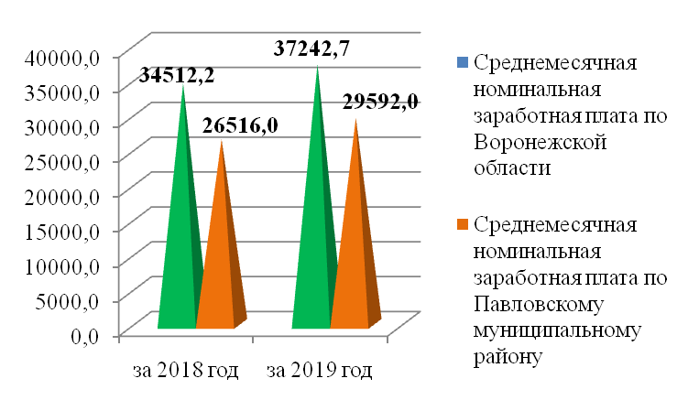

Рисунок 2. Номинальная зарплата, руб.

Потребительский рынок

Потребительский рынок Павловского муниципального района в полной мере обеспечивает население социально - значимыми продуктами питания и другими необходимыми товарами; резкого колебания цен (свыше 30%) за 2019 год не отмечено.
За отчетный год оборот розничной торговли составил 6899,6 млн. рублей, что на 6,1 % больше аналогичного значения за 2018 год.
Объем платных услуг увеличился на 6,2 % в сравнении с прошлым годом и составил 1287,3 млн. рублей. Наибольший удельный вес в объеме платных услуг составляют: коммунальные услуги – 476,8 млн. рублей, транспортные услуги – 193,6 млн. рублей, бытовые услуги – 118,5 млн. рублей, жилищные услуги – 78,9 млн. рублей.
Рисунок 3 иллюстрирует рост оборота розничной торговли Павловского муниципального района за отчетный год в сравнении с 2018 годом.

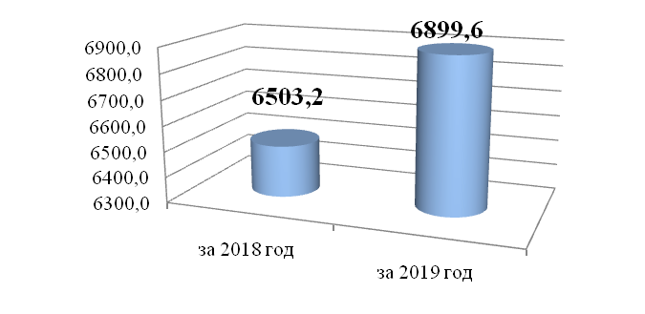
Рисунок 3. Оборот розничной торговли

Предпринимательский сектор района по состоянию на 01.01.2020 года представлен 1 469 индивидуальными предпринимателями. В общем количестве малых предприятий преобладают предприятия, осуществляющие деятельность в сфере торговли, платных услуг и в сельском хозяйстве.
Среднесписочная численность работников малых предприятий составила
2225 человек. Оборот малых предприятий за 2019 год составил 4048,8 млн. рублей, что на 3,5 % выше значения за 2018 год.

Финансы

По итогам 2019 года доходная часть консолидированного бюджета Павловского муниципального района, с учётом всех источников, исполнена в объёме 1 535,3 млн. рублей, в том числе налоговые и неналоговые доходы составили 658,9 млн. рублей, безвозмездные поступления – 876,4 млн. рублей. К фактическому значению 2018 года поступление доходов увеличилось на 224,0 млн. рублей или на 17,1 %. При этом налоговые и неналоговые доходы увеличились на 110,5 млн. рублей или на 20,1 %, а безвозмездные поступления - на 113,5 млн. рублей или на 14,9 %.

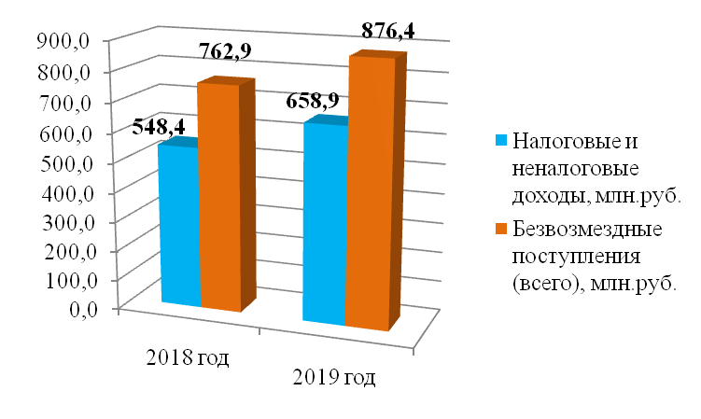

Рисунок 4. Динамика показателей доходной части бюджета
за 2018 г. и 2019 г.

За 2019 год среди налоговых и неналоговых доходов бюджета наиболее значительное перевыполнение к 2018 году наблюдается по следующим источникам:
- налог на доходы физических лиц поступил в объеме 409,6 млн. рублей, что на 90,0 млн. рублей или на 28,2 % больше;
- единый сельскохозяйственный налог поступил в размере 10,8 млн. рублей, что на 4,7 млн. рублей или на 77,5 % больше;
- доходы от использования имущества, находящегося в государственной и муниципальной собственности, поступил в размере 27,6 млн. рублей, что на 3,8 млн. рублей или на 16 % больше;
- доходы от оказания платных услуг (работ) поступили в объеме 44,4 млн. рублей, что на 1,9 млн. рублей или на 4,5 % больше;
- прочие неналоговые доходы поступили в объеме 18,1 млн. рублей, что на 13,1 млн. рублей или в 3,6 раза больше;
- земельный налог поступил в объеме 61,1 млн. рублей, что на 2,6 млн. рублей или на 4,4 % больше;
- плата за негативное воздействие на окружающую среду поступила в объеме 2,3 млн. рублей, что на 1,0 млн. рублей или на 76,9 % больше.
- акцизы по подакцизным товарам, производимым на территории РФ, поступили в объеме 19,4 млн. рублей, что на 2,5 млн. рублей или на 14,8 % больше.
Однако, по некоторым доходным источникам наблюдается снижение поступлений к фактическим значениям 2018 года. Среди них:
- доходы от продажи земельных участков поступили в размере 5,2 млн. рублей, что меньше на 5,9 млн. рублей.
Безвозмездные поступления в бюджет Павловского муниципального района в отчетном году составили 876,4 млн. рублей, что на 113,5 млн. рублей или на 14,9 % больше, чем в 2018 году.
По состоянию на 01.01.2020 года доходы консолидированного бюджета на душу населения составляют 28 590,3 рублей, что на 4 171,3 рублей или 17,1 % больше, чем в 2018 году.
Расходная часть бюджета Павловского муниципального района за 2019 г. выполнена на 91,8 % к годовым назначениям и составила 1 458,1 млн. рублей. По сравнению с аналогичным периодом 2018 г. произошел рост расходной части бюджета на 7,7 % или 104,7 млн. рублей.
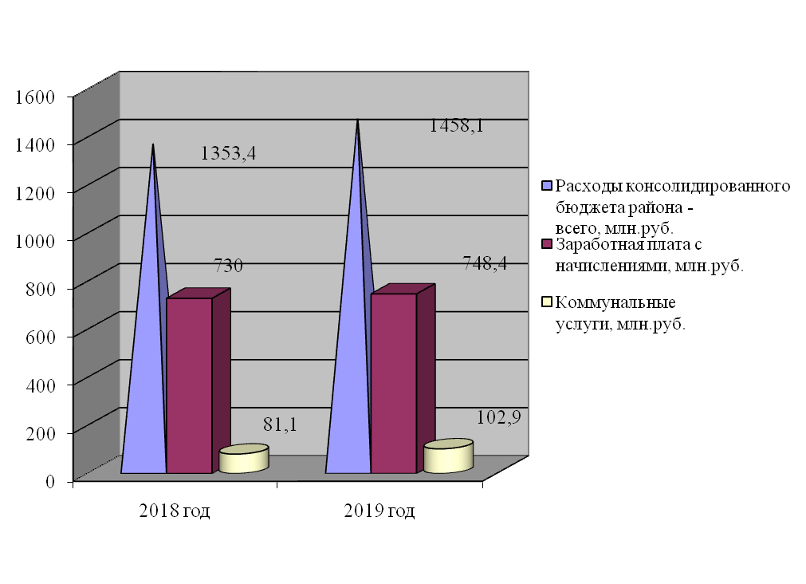
Рисунок 5. Динамика показателей расходной части
консолидированного бюджета муниципального района
за 2018 г. и 2019 г.

Удельный вес расходов, направленных на оплату труда и начисления, на выплаты по оплате труда в общем объеме расходов консолидированного бюджета Павловского муниципального района, составляет 51,3 %. За 2019 г. на выплату заработной платы за счет средств бюджетов всех уровней были направлены средства в сумме 748,4 млн. рублей.
На оплату расходов по предоставлению коммунальных услуг было направлено 102,9 млн. рублей или 7,1 % от общего объема расходов.
Расходы консолидированного бюджета на душу населения в 2019 г. составили 27 152,7 рубля, что на 1 949,7 рублей или 7,7 % больше, чем в 2018 г.

